Château-Gontier, le 19 août 2016

**Appel d’offre séjour en Espagne**

Destination : Barcelone

Base : 50 élèves de 1ère, 4 accompagnateurs.

Date  : du dimanche 11 au vendredi 16 décembre 2016

Transport : bus

Type d'hébergement : en familles 2 élèves maxi/pension complète

Objectifs pédagogiques : Travail sur les communautés autonomes espagnoles, l’indépendantisme catalan, le modernisme, le surréalisme….

Travail sur différents documents en amont en classe et remplissage d’un carnet de voyage sur place qui sera ensuite évalué.

**Programme souhaité :**

**Dimanche 11 décembre 2016 :** départ l’après midi pour Barcelone, dîner pique-nique et trajet de nuit

**Lundi – petit déjeuner et déjeuner au restaurant**

Du lundi au mercredi : 3 jours de visites à Barcelone – ordre indifférent :

* **Visite guidée de la Sagrada Familia, le musée Picasso, le musée des sciences (Cosmocaixa), le Parc Güell, visite du Camp Nou (stade du Barça) ou des installations olympiques à Montjuic**

Jeudi 15.12 : **départ** **pour Figueras, visite du musée Dali et de la ville (ramblas).**

Dîner au restaurant en route vers la France.

Vendredi 16.12 : retour le midi à Château-Gontier.

L’accueil sera effectué en familles pour les élèves, en ayant pour principe d’être le plus souvent possible au nombre de 2, de ne pas excéder le nombre de 3 élèves hébergés chez chaque hôte et que les paniers-repas du midi comportent un minimum raisonnable pour chacun des élèves.

**Le tarif comprendra**

* **Le transport en autocar**
* **Le logement en famille**
* **Les repas en pension complète**
* **Les frais d’entrée payants**

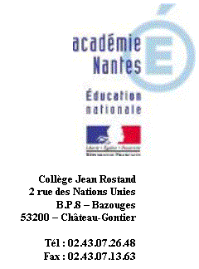

# **logo-lycée-victor-hugo-1.jpg**

**Dossier suivi par**

**Roselyne PERVIS-PICHON**

**Gestionnaire**

**✆ 02.43.07.66.85**

**roselyne.pichon@ac-nantes.fr**

**4 rue du Général Lemonnier**

**53200 CHATEAU-GONTIER**

✆ 02.43.07.11.00

🗏 02.43.70.15.94

ce.0530004s@ac-nantes.fr